2020年全国柔道锦标赛体能测试赛实施方案

一、体能测试项目
1.农夫走50米
2.同级别负重跑50米
3.翻轮胎
二、体能测试在比赛中作用的发挥
对各体能单项实行达标测试。参赛者必须在上述3项体能测试中全部达标，方可参加柔道技术比赛。有任何一项不达标者，将失去参加柔道技术比赛资格。
三、体能测试方法与要求
（一）农夫走50米
1.测试方法与要求
参赛者双手各负重规定重量壶铃。双手握住壶铃（壶铃接触地面）成预备姿势，听到发令后，以最快速度完成50米距离。连续不间断完成50米距离者视为达标。途中出现壶铃脱落掉地视为不达标。
2.负重要求
女子单手负重重量：
级别 | 负重标准（kg） | 备注
-48kg | 30
-52kg | 30
-57kg | 30
-63kg | 30
-70kg | 40
-78kg | 40
+78kg | 40
男子单手负重重量：
级别 | 负重标准（kg） | 备注
-60kg | 40
-66kg | 40
-73kg | 40
-81kg | 40
-90kg | 50
-100kg | 50
+100kg | 50
3.农夫走测试动作图示
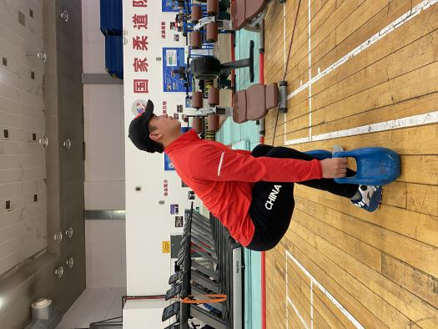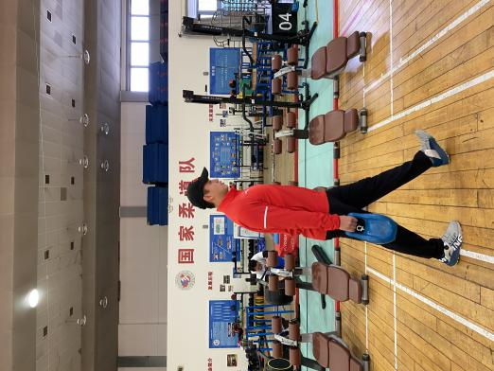
预备式 途中走
（二）同级别负重跑50米
1.测试方法与要求
参赛者使用背、抱、扛等形式负重同级别参赛者完成50米冲刺跑。测试者使用上述任一方式将搭档负重于身上，呈预备姿势。听到发令后，以最快速度完成50米距离。连续不间断完成50米距离者视为达标。途中出现搭档脱落接触地面视为不达标。
2.同级别负重跑测试动作图示
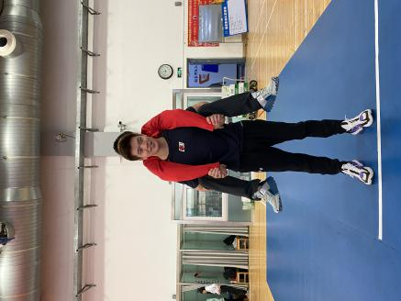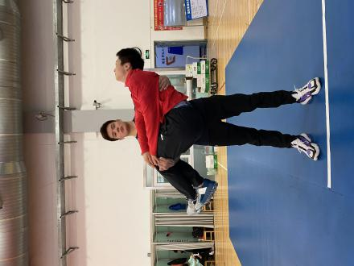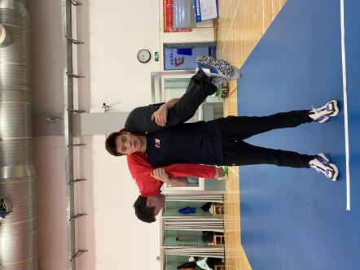
背 抱 扛
（三）翻轮胎
1.测试方法与要求
参赛运动员快速连贯完成10次规定重量轮胎翻转动作，即视为达标。中间出边明显间断或停止则视为不达标。
2.轮胎重量要求：
女子轮胎重量：
级别 | 负重标准（kg） | 备注
-48kg | 80
-52kg | 80
-57kg | 80
-63kg | 100
-70kg | 100
-78kg | 100
+78kg | 100
男子轮胎重量：
级别 | 负重标准（kg） | 备注
-60kg | 100
-66kg | 100
-73kg | 100
-81kg | 120
-90kg | 120
-100kg | 120
+100kg | 120
3.翻轮胎动作图示
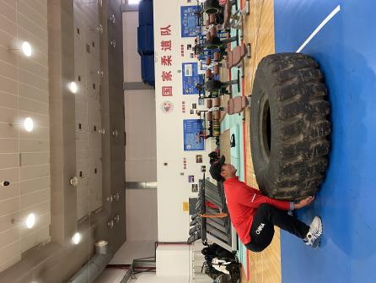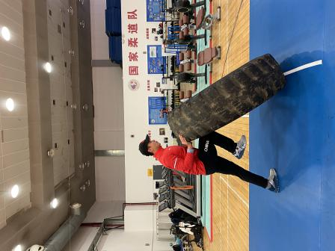
预备 翻转

